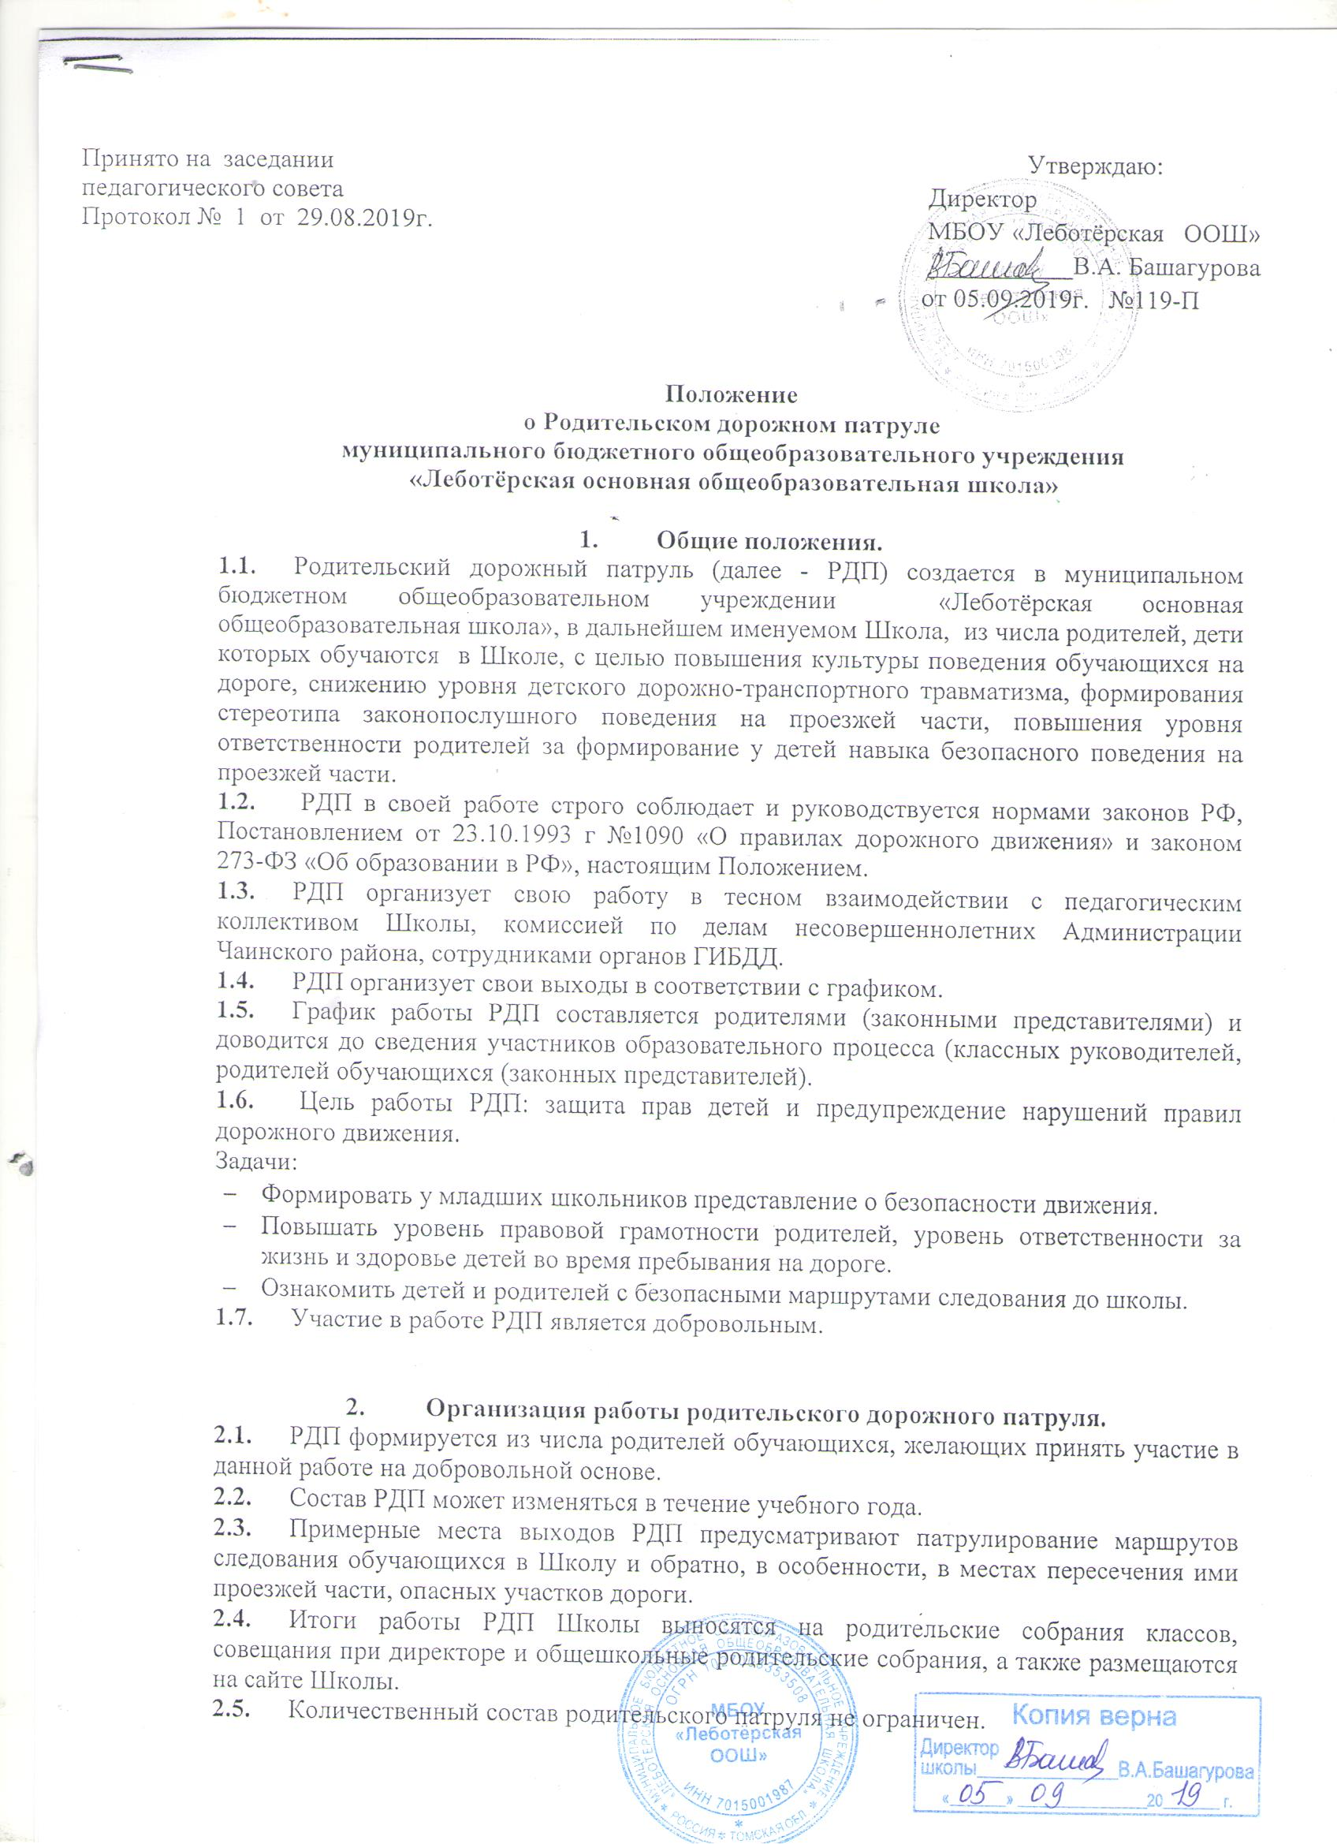

- Обязанности и права членов родительского дорожного патруля.

  - РДП осуществляет патрулирование на микроучастке Школы в соответствии с разработанным и утвержденным маршрутом.
  - РДП контролирует соблюдение школьниками-пешеходами Правил дорожного движения, оказывает помощь в переходе проезжей части дороги в случае возникновения у них трудностей в переходе.
  - РДП оказывает консультативную помощь несовершеннолетним пешеходам, разъясняет права и обязанности пешеходов в случае необходимости.
  - РДП выявляются причины и условия, способствующие нарушению правил дорожного движения детьми и родителями.
  - Членами РДП проводится профилактическая работа по безопасности дорожного движения и профилактике детского дорожно-транспортного травматизма среди обучающихся и родителей.
  - В случаях выявления правонарушений, РДП делает замечание в корректной форме, рекомендует обратить внимание на соблюдение правил дорожного движения. В дальнейшем с обучающимися и родителями учителя проводят профилактические беседы воспитательного характера по предупреждению детского дорожно-транспортного травматизма.
  - РДП в ходе осуществления патрулирования выявляет детей, подростков и других лиц, склонных к совершению правонарушений, своим поведением отрицательно влияющих на детей.

- Документация родительского дорожного патруля.

  - План - график работы Родительского дорожного патруля на учебный год.
  - Отчет о работе Родительского дорожного патруля МБОУ «Леботёрская ООШ» за текущий учебный год.

- Заключительные положения

5.1. Настоящее Положение принимается педагогическим советом и действует до его изменения или отмены.

5.2. Все изменения в настоящее положение вносятся на основании Протокола педагогического совета.

5.3. Положение обязательно размещается на сайте Школы.

